**TITULAR INSTALACIÓN:** ${nombre_titular}

**DIRECCIÓN:** ${direccion}

**EMPLAZAMIENTO:**${emplazamiento}

# DETALLE DE LOS ELEMENTOS DE PROTECCION CONTRA INCENDIOS

### Revisión de: ${tipo_revision}

|  |  |  |
| --- | --- | --- |
| **EQUIPO REVISADO** | **CANTIDAD** | **ESTADO** |
| ${campo11} | ${campo12} | ${campo13} |
| ${campo21} | ${campo22} | ${campo23} |
| ${campo31} | ${campo32} | ${campo33} |
| ${campo41} | ${campo42} | ${campo43} |
| ${campo51} | ${campo52} | ${campo53} |
| ${campo61} | ${campo62} | ${campo63} |
| ${campo71} | ${campo72} | ${campo73} |
| ${campo81} | ${campo82} | ${campo83} |
| ${campo91} | ${campo92} | ${campo93} |
| ${campo101} | ${campo102} | ${campo103} |
| ${campo111} | ${campo112} | ${campo113} |
| ${campo121} | ${campo122} | ${campo123} |
| ${campo131} | ${campo132} | ${campo133} |
| ${campo141} | ${campo142} | ${campo143} |
| ${campo151} | ${campo152} | ${campo153} |
| ${campo161} | ${campo162} | ${campo163} |
| ${campo171} | ${campo172} | ${campo173} |
| ${campo181} | ${campo182} | ${campo183} |
| ${campo191} | ${campo192} | ${campo193} |

**Observaciones:** ${observaciones}

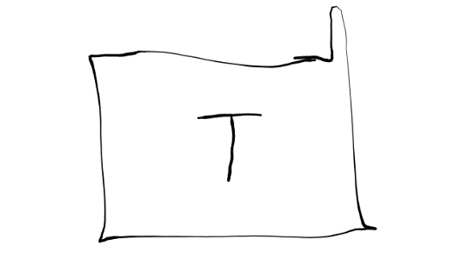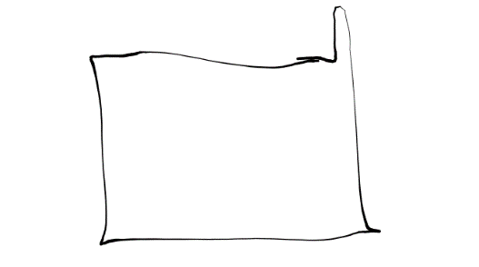Conforme Cliente Técnico

${fecha} ${tecnico}

${nombre_firma}

HOJA Nº: ${pag}